

MON

MEMO

MON

MEMO



MON

MEMO

MON

MEMO



Comment me joindre ?

Comment me joindre ?

Comment me joindre ?

Par mail :

Par téléphone :

Par mail :

Par téléphone :

Par mail :

Par téléphone : 06 85 17 72 50

Comment me joindre ?

Par mail :

Par téléphone :

Circonscription de …………………………………

IEN : …………………………

CPC : …………………………

CPC : …………………………

ERUN : …………………………

Secrétariat: …………………………

Circonscription de …………………………………

IEN : …………………………

CPC : …………………………

CPC : …………………………

ERUN : …………………………

Secrétariat: …………………………

Circonscription de …………………………………

IEN : …………………………

CPC : ………………………… / ………………….

CPC : …………………………

ERUN : …………………………

Secrétariat: …………………………

Coordonnées de la circonscription

Coordonnées de la circonscription

Coordonnées de la circonscription

Coordonnées de la circonscription

Circonscription de …………………………………

IEN : …………………………

CPC : ………………………… / ………………….

CPC : …………………………

ERUN : …………………………

Secrétariat: …………………………

Votre meilleur ami s’appelle EDUSCOL

Voici des raccourcis qui vous faciliteront la tâche.

**Nouveaux programmes 2021**

**Ressources d’accompagnement**

**2 guides :** enseigner le vocabulaire / préparer

l’apprentissage de la lecture et écriture

**Évaluations et suivi des progrès**

Notre département a traduit les observables en **phrases de réussites** sur lesquelles vous pouvez vous appuyer pour vos progressions.

Ces phrases peuvent être intégrées au Carnet de Suivi des Apprentissages.

Votre meilleur ami s’appelle EDUSCOL

Voici des raccourcis qui vous faciliteront la tâche.

**Nouveaux programmes 2021**

**Ressources d’accompagnement**

**2 guides :** enseigner le vocabulaire / préparer

l’apprentissage de la lecture et écriture

**Évaluations et suivi des progrès**

Notre département a traduit les observables en **phrases de réussites** sur lesquelles vous pouvez vous appuyer pour vos progressions.

Ces phrases peuvent être intégrées au Carnet de Suivi des Apprentissages.



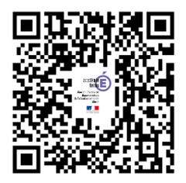

Sur eduscol

Sur eduscol

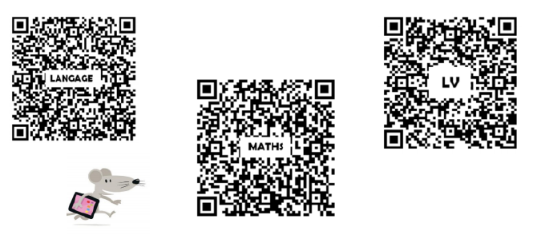

Des aides, des pistes

Des aides, des pistes

Les recommandations (langage-maths-langues vivantes)

Sur eduscol

Idées de méthodes, outils, auteurs à lire (et à interroger )

En langue orale : Narramus, Accès, C Lécullée, Péroz

En langue écrite : L Pierson, M Brigaudiot, D Dumont

En phonologie : C.L.É.O., Apprentilangues

En maths : Accès, MHM, maths à Grands Pas, R Brissiaud, centre Alain Savary (site), Mini-Maths

En art : Accès, expo idéale d’H Tullet (site)

Les recommandations (langage-maths-langues vivantes)

Sur eduscol

Idées de méthodes, outils, auteurs à lire (et à interroger )

En langue orale : Narramus, Accès, Péroz, C Lécullée

En langue écrite : L Pierson, M Brigaudiot, D Dumont

En phonologie : C.L.É.O., Apprentilangues

En maths : Accès, MHM, Maths à Grands Pas, R. Brissiaud, centre Alain Savary (site), Mini-Maths

En art : Accès, expo idéale d’H Tullet (site)



Page facebook / Compte INSTA

« **D’une classe à l’autre 51** »

=> rdv hebdomadaire

=> thématiques mensuelles

Page facebook / Compte INSTA

« **D’une classe à l’autre 51** »

=> rdv hebdomadaire

=> thématiques mensuelles

**Que peut m’apporter l’AGEEM ?**

**https://ageem.org/**

* échanger, mutualiser

* réfléchir ensemble

* Du matériel en prêt:

* Tous les livres ACCES
* 2 BeeBot et tapis
* 3 tablettes
* 8 tapistoires
* Des mallettes de livres thématiques

* suite au congrès national à Épernay, **un guide scéno-déco** avec des fiches actions sur les arts (différentes thématiques : mer, nuages, ville, jardin …, différentes pistes, références artistiques et émotions à mettre en jeu )

**Et tout ça GRATUIT**

Ne pas rester seul(e)

Ne pas rester seul(e)

**Que peut m’apporter l’AGEEM ?**

**https://ageem.org/**

* échanger, mutualiser

* réfléchir ensemble

* Du matériel en prêt:

* Tous les livres ACCES
* 2 BeeBot et tapis
* 3 tablettes
* 8 tapistoires
* Des mallettes de livres thématiques

* suite au congrès national à Épernay, **un guide scéno-déco** avec des fiches actions sur les arts (différentes thématiques : mer, nuages, ville, jardin …, différentes pistes, références artistiques et émotions à mettre en jeu )

**Et tout ça GRATUIT**



Visites qui auront pour but de vous aider et de vous accompagner dans votre entrée dans le métier.

l’indispensable !

cahier journal / fiches de séances / progressions / programmations / projet

***OBJECTIFS à atteindre***

VISITES et OBJECTIFS

Visites qui auront pour but de vous aider et de vous accompagner dans votre entrée dans le métier.

l’indispensable !

cahier journal / fiches de séances / progressions / programmations / projet

***OBJECTIFS à atteindre***



VISITES et OBJECTIFS